Universidad Católica de El Salvador

Facultad de Ingeniería y Arquitectura



PROPUESTA TEMÁTICA PARA SIGUIENTE INVESTIGACIÓN DE CÁTEDRA

Docente Investigador:

Rafael Leonardo Jiménez Álvarez

Asignatura:

Circuitos Lógicos y de Computación

Ciclo II · 2022

Estudiantes colaboradores:

Rafael Armando Castro Guzmán

Verónica Lisseth Marín Santos

José Elías Morales Contreras

Josué Raúl Villa Varela

Santa Ana, noviembre de 2022

Durante el período 3, se trabajó en las correcciones del artículo, se hicieron las explicaciones debidas, y los estudiantes formaron parte activa del proceso de construcción, edición y corrección del producto que fue entregado.

Otra parte del tiempo se utilizó en la proposición de Nuevas temáticas para investigar, su trabajo, se muestra a continuación.

1. **Continuar taladrando? ¿Ampliando? ¿e investigando sobre el tema y o una de sus ramas?**

En definitiva el tema de los registros de desplazamiento es fundamental para la materia ya que aborda una parte fundamental de la lógica secuencial (eje fundamental de esta cátedra junto a la lógica combinacional) y permite un entendimiento más profundo de una aplicación concreta de esta, como es el caso de la construcción de memorias. Esto permite a los estudiantes visualizar realmente la aplicación práctica de los principios mencionados en clase, y por supuesto les permite profundizar cómo estos dispositivos han ido perfeccionándose con el pasar del tiempo; la investigación podría ampliarse centrándose en otras aplicaciones de los registros de desplazamiento más allá de la construcción de memorias, o realizando demostraciones concretas con dispositivos físicos.

1. **Proponer al menos 3 temas ya sea derivados de la información y temáticas abordadas en los artículos o 3 temas nuevos.**

Se encuentran con la disyuntiva del desconocimiento de la asignatura que es secuencia de Circuitos Lógicos, se desconoce el contenido y la organización programática, el equipo toma la decisión de sugerir temas para la materia de Principios de Electrónica (Electrónica Analógica) que es la base para la asignatura actual, contiene temas de interés que, probablemente, no fueron profundizados, o tienen mucha capacidad de ser explotados, por lo que se sugiere sobre esa base.

Se proponen los siguientes temas:

* Aplicación de sensores en los sistemas informáticos.
* Uso del amplificador operacional en el área de la informática.
* Aplicaciones de los Transistores tipo MOSFET en los sistemas informáticos.

**ANÁLISIS DE PERTINENCIA**

**Tema 1: Aplicación de sensores en los sistemas informáticos**

**1) ¿Qué tan pertinente es para la materia**

La aplicación de sensores también se relaciona, pues la lógica que utilizan algunos de estos elementos es lógica combinacional, por lo que podemos aprender su funcionamiento y usos en la prácticas oportunas

**2) ¿Qué tan actualizado está el tema (a nivel global) (Google Trends)**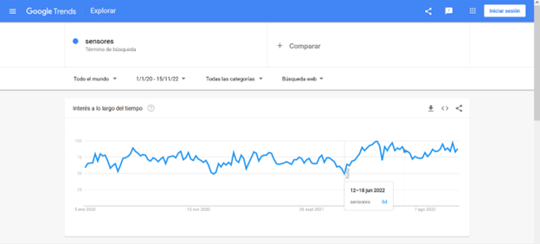

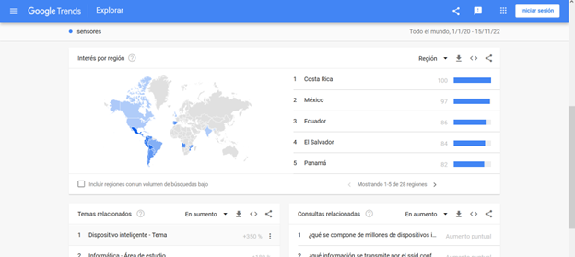

La perspectiva global, indica que el tema es de interés, si se ve el mapamundi, los países de América, España e India tienen interés en la temática, por lo que se cree que es de interés.

**3) Cuánta información actualizada este sobre el tema**

Los sensores son elementos que día con día se están utilizando más, pues son utilizados para obtener información del ambiente, con las nuevas tecnologías que se crean se mejoran su precisión y su funcionamiento, por lo que se actualiza y se crean sensores, esto da pauta a mejores explicaciones, aplicaciones y nuevos documentos.

**4) Qué tan pertinente es el tema geográficamente, que tanto me sirve localmente, ¿hay empresas o instituciones dedicadas al tema?**

En este tema no existe a nivel local alguna empresa que se encargue de la fabricación de estos elementos, sin embargo, sí existen empresas que realizan la distribución y mantenimiento de estos dispositivos.

**5) Qué tan pertinente es el tema globalmente. Cual es el estadio en términos de pertinencia de la temática, se sigue investigando sobre esto, está estancado o hay una zona de oportunidad para crear nuevo conocimiento.**

Los sensores se siguen investigando de cómo mejorar su funcionamiento y cómo aplicarlo a nuevas tecnologías, pues actualmente estos están presentes en distintos dispositivos, por lo que su información no se encuentra estancada, sino más bien se actualiza.

**Tema 2: Uso del amplificador operacional en el área de la informática.**

**1) Qué tan pertinente es para la materia**

El amplificador operacional es un dispositivo amplificador electrónico muy importante en la electrónica en mi punto de vista, La materia de principios de electrónica habla acerca del funcionamiento y ciertas aplicaciones del dispositivo, Sería muy interesante hablar con más profundidad acerca de este tema y el cómo este dispositivo puede ser utilizado en un área muy importante como lo es la informática.

**2) Qué tan actualizado está el tema (a nivel global) (Google Analytics)** 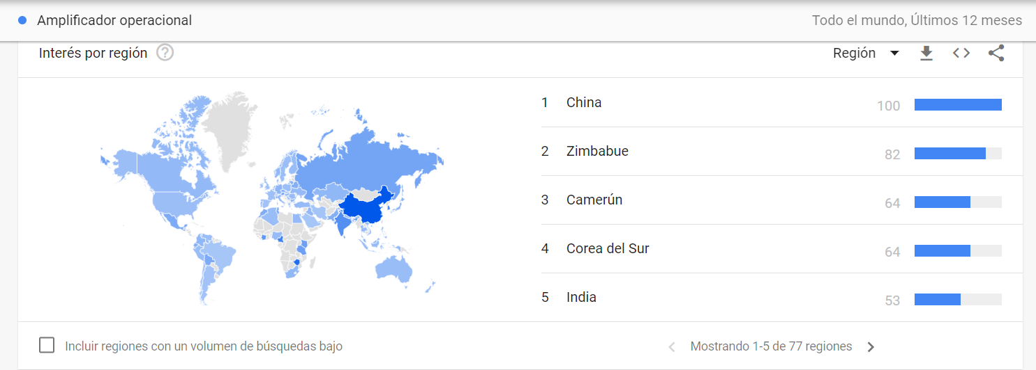

**3) Cuánta información actualizada este sobre el tema**

Existen muchos libros, revistas y blogs acerca de los amplificadores operacionales. Existe tanto información actual como información más antigua, pero que de igual forma son de importancia para poder llevar a cabo una investigación acerca de los amplificadores, su funcionamiento y sus aplicaciones.

**4) ¿Qué tan pertinente es el tema geográficamente, que tanto me sirve localmente, hay empresas e instituciones dedicadas al tema?**

Al igual que los anteriores este tema es de mucha importancia a nivel global porque es un tema muy actual e interesante como queda demostrado en la imagen, pero en nuestro país hay pocas empresas acerca de electrónica que investiguen acerca del tema o de la electrónica en general.

**5) Qué tan pertinente es el tema globalmente (Google Analytics) Cual es el estadio en términos de pertinencia de la temática, se sigue investigando sobre esto, está estancado o hay una zona de oportunidad para crear nuevo conocimiento.**

Los amplificadores operacionales son dispositivos muy importantes (en mi opinión) ya que estos pueden ser una base muy buena para entender la lógica digital ya que aquí aparecen términos importantes como la realimentación.

**Tema 3: Aplicaciones de los Transistores tipo MOSFET en los sistemas informáticos.**

**1) Qué tan pertinente es para la materia**

En la materia de principios de electrónica se conoce acerca de diversos dispositivos y uno de ellos es el transistor el cual es parte vital de la electrónica, es de mucha importancia conocer en profundidad este dispositivo, su funcionamiento y sobre todo la importancia de este. Existe un tipo de transistor el cual es de tipo MOSFET, este es de mucha utilidad para la regulación de voltaje en distintos dispositivos como por ejemplo la placa madre de una computadora.

**2) Qué tan actualizado está el tema (a nivel global) (Google Analytics)** 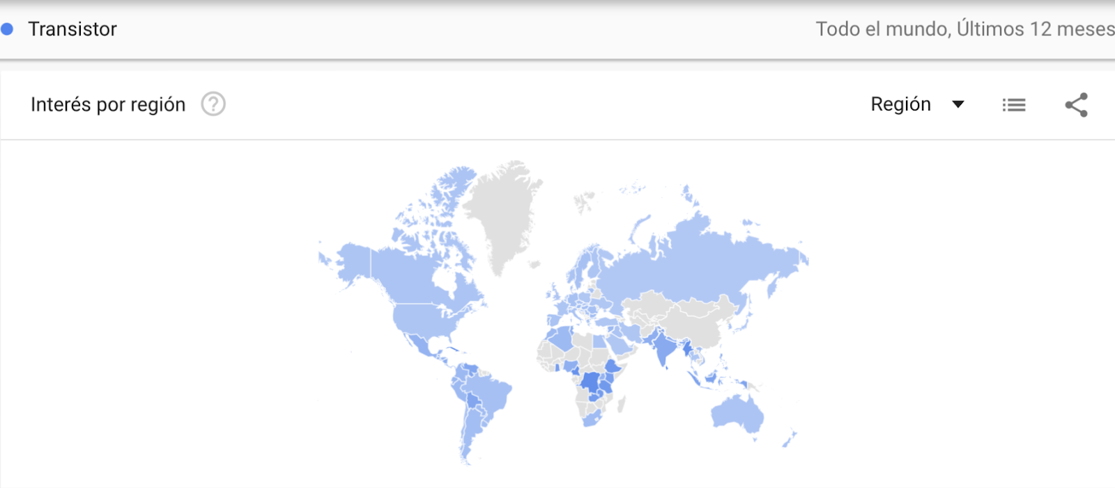

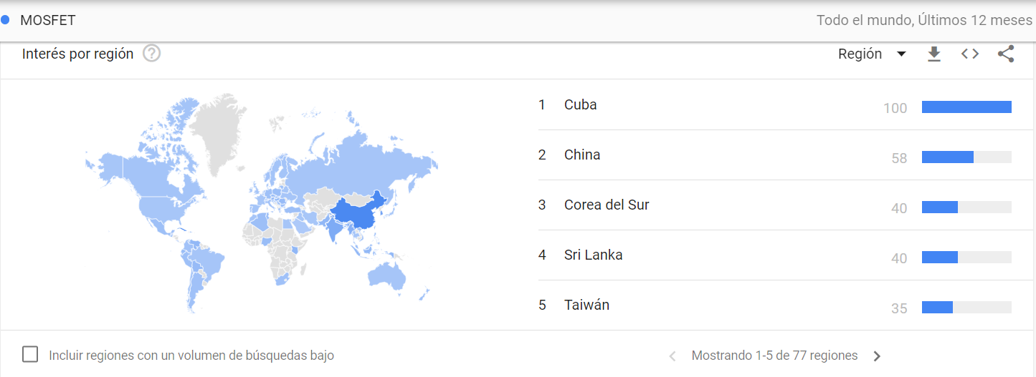

**3) Cuánta información actualizada este sobre el tema**

Existen muchos libros, revistas y blogs acerca del transistor y sus usos más importantes en la actualidad y la mayor parte de la información es muy actual.

**4) ¿Qué tan pertinente es el tema geográficamente, que tanto me sirve localmente, hay empresas e instituciones dedicadas al tema?**

Este tema de mucha importancia a nivel global debido a los usos que se le dan en la electrónica, pero en nuestro país hay pocas empresas acerca de electrónica que investiguen acerca del tema.

**5) Qué tan pertinente es el tema globalmente. Cual es el estadio en términos de pertinencia de la temática, se sigue investigando sobre esto, está estancado o hay una zona de oportunidad para crear nuevo conocimiento.**

La gráfica demostrada con anterioridad indica que todavía sigue siendo un tema investigado en muchas partes del mundo, es una temática muy importante de la cual se puede investigar más a profundidad con diferentes objetivos, en el caso de este tema de investigación, es una oportunidad muy interesante para conocer más a profundidad el transistor tipo MOSFET ya que este se sigue implementando en tecnología actual y puede seguir mejorando en el futuro.

**CONCLUSIÓN**

Se consiguió, con este grupo, un trabajo bastante parecido al otro, pero con ligeras particularidades, es un grupo que concretiza más sus ideas, eso se evidencia en los resultados que ofrecen, de igual forma es información o propuestas de utilidad para realizar investigación el año siguiente.

Los temas que se proponen son temas de interés para la electrónica analógica, de ella se parte mucho del contenido que se especifica en Circuitos lógicos, por eso es que la propuesta me parece interesante para brindar a los jóvenes de tercer año que cursen esa asignatura la posibilidad de indagar en funcionamientos y en aplicaciones.